Galga Természetbarát Egyesület
2193 Galgahévíz, Mikszáth Kálmán utca 14.
Soós Ádám
(20) 9970906
e-mail: mail@soosadam.hu
Mészáros Ádám
(20) 205-27-29
e-mail: zoldfulu95@gmail.com

Galgamente 50 | 2 | 2015.10.17

Aszód vá. Aszód, Hosszú-völgy Ecskend Rózsa-kút Acsa Rózsa-kút Ecskend Paskom Aszód, Butykos kocsma
Aszód, Vasútállomás (Baross tér 1.)
Aszód, Butykos kocsma (Kondoros tér 2.)
6:00-7:00 óra 1000 Ft/fõ 51.8 km 1212 m 14 óra MTSZ 102 pont B63/12,5
Elemlámpa kötelező!
GPS track
Térkép:
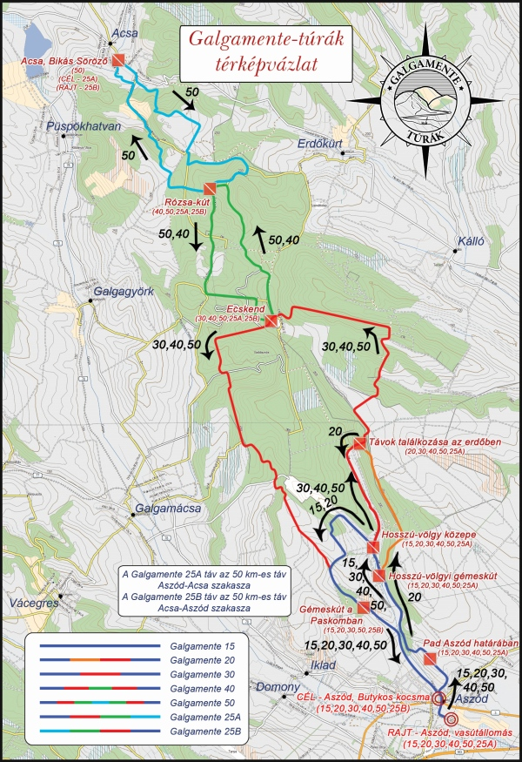
Galgamente 40 | 1 | 2015.10.17

Aszód vá. Aszód, Hosszú-völgy Ecskend Rózsa-kút Ecskend Paskom Aszód, Butykos kocsma
Aszód, Vasútállomás (Baross tér 1.)
Aszód, Butykos kocsma (Kondoros tér 2.)
6:00-7:30 óra 900 Ft/fõ 38.9 km 920 m 10,5 óra MTSZ 77 pont C48/9,5
GPS track
Galgamente 30 | 2 | 2015.10.17

Aszód vá. Aszód, Hosszú-völgy Ecskend Paskom Aszód, Butykos kocsma
Aszód, Vasútállomás (Baross tér 1.)
Aszód, Butykos kocsma (Kondoros tér 2.)
7:00-8:30 óra 800 Ft/fõ 29.5 km 713 m 9 óra MTSZ 58.5 pont C36/8
GPS track
Galgamente 25A | 2 | 2015.10.17

Aszód vá. Aszód, Hosszú-völgy Ecskend Rózsa-kút Acsa
Aszód vasútállomás (Baross tér 1.)
Acsa, Bikás Söröző (Kossuth Lajos utca 42.)
6:00-7:00 óra 700 Ft/fõ 26.1 km 624 m 7 óra MTSZ 51.5 pont C32/7
GPS track
Galgamente 25B | 2 | 2015.10.17

Acsa Rózsa-kút Ecskend Paskom Aszód, Butykos kocsma
2Acsa, Bikás Söröző (Kossuth Lajos utca 42.)
Aszód, Butykos kocsma (Kondoros tér 2.)
12:00-13:00 óra 700 Ft/fõ 25.7 km 588 m 7 óra MTSZ 50.5 pont C31/7
Az acsai rajt megközelíthető az Aszódról 11:48-kor induló személyvonattal.
GPS track
Galgamente 20 | 2 | 2015.10.17

Aszód vá. Aszód, Hosszú-völgy Makkos Hosszú-völgy Mária-völgy Paskom Aszód, Butykos kocsma
Aszód, Vasútállomás (Baross tér 1.)
Aszód, Butykos kocsma (Kondoros tér 2.)
7:00-10:00 óra 600 Ft/fõ 19.4 km 313 m 7 óra MTSZ 35.3 pont D22/5,5
GPS track
Galgamente 15 | 1 | 2015.10.17

Aszód vá. Aszód, Hosszú-völgy Mária-völgy Paskom Aszód, Butykos kocsma
Aszód, Vasútállomás (Baross tér 1.)
Aszód, Butykos kocsma (Kondoros tér 2.)
7:00-10:00 óra 500 Ft/fõ 13.3 km 191 m 6 óra MTSZ 23.6 pont E15/5
GPS track
Minden távhoz:
100 Ft kedvezmény a nevezési díjból: Galga menti diákoknak vagy Galga menti lakosoknak, TTT tagoknak, Magyar Turista Kártyával rendelkezőknek, a kedvezmények nem összevonhatók. 10 fős iskolai csoportok esetében 1 fő kísérő nevezési díj nélkül indulhat.
A pontok 6km/h sebességre nyitnak, kérjük, hogy futók a rajtidő végén induljanak!
Kutyás és kerékpáros indulás nem engedélyezett!
Az aszódra érkező távok esetében 400 Ft/adag áron meleg étel rendelhető a túra rajtjaiban, mely déltől fogyasztható az aszódi célban!
Saját poharat mindenki hozzon magával!
A túrán nyomtatott térképvázlatot nem adunk, azok a pontokon lesznek kifüggesztve!
Térkép: Cserhát és Gödöllői-dombság.
A túra a Galga Kupa része!

Letöltések száma: 2726. Módosítva: 2015.10.13

Ez a kiírás a TTT oldalának másolata és a TTT engedélyével készült.
A túra kiírása a TTT honlapon: http://www.teljesitmenyturazoktarsasaga.hu/tura?id=6463

Túrabeszámolók

